Отчет о работе в дистанционном режиме с 31.01 по 05.02.2022 г.
Детское объединение «Сувенир»
Педагог дополнительного образования Калтушкина Л.Ю.
Работает по программе «Сувенир»
На дистанционное обучение определены темы:
31.01.2022
1 год обучения группа №1:
Роза. Техника –айрис фолдинг
2 год обучения группа №1:
Осьминог. Щупальца.(бисероплетение)

01.02.2022
1 год обучения группа №2:
Роза. Техника –айрис фолдинг
2 год обучения группа №2:
Лев.(бисероплетение)
02.02.2022
1 год обучения группа №1:
Собака. Техника –айрис фолдинг
2 год обучения группа №1:
Лев. (бисероплетение)

03.02.2022
1 год обучения группа №2:
Собака. Техника –айрис фолдинг
2 год обучения группа №2:
Павлин. Низание туловища.

04.02.2022
2 год обучения группа №1:
Жираф. (бисероплетение
Интерактивные формы взаимодействия с обучающимися
Взаимодействие с обучающимися осуществляется в мессенджере Whats App, а также по электронной почте ДДТ и мобильной связи.
В работе используются источники:
https://e-ipar.ru/podelki/podelki-iz-bumagi/tehnika-ajris-folding

https://masterclassy.ru/novyy-god/novogodnie-podarki-svoimi-rukami/17564-otkrytka-zheltaya-sobaka-v-tehnike-ayris-folding-master-klass.html
https://masterclassy.ru/biseropletenie/zhivotnye-iz-bisera/9514-zhivotnye-iz-bisera-osminog-master-klass-s-poshagovymi-foto.html
https://domigolki.ru/zhivotnye/lev-iz-bisera/
https://vserukotvorchestvo.ru/zhivotnye/zhiraf-iz-bisera-skhema.html

Задания:
Оригинальная открыта с центральный узор – цветок розы.
Оригинальная открыта с центральной фигуркой собаки.
Осьминог.
Лев. Жираф.

Обратная связь.
Индивидуальные консультации и организационные вопросы с родителями (законными представителями) и обучающимися осуществлялись через мессенджер WhatsApp, а также по электронной почте и мобильной связи:
1.Индивидуальные консультации по выполнению заданий;
2.Памятка для родителей по организации дистанционного обучения в ДДТ.

Итоги:
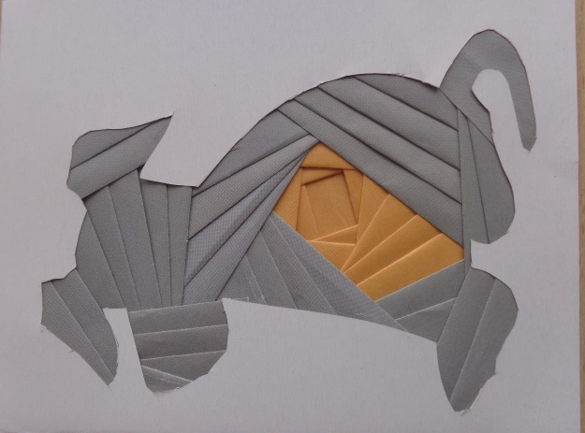
Демина Елена - роза Алешина Анна - собака

Липатова Вероника - львенок Мюллер Карина - львенок

Левизова Лиза – львенок Деревенченко Варя – жирафчик.

Поцелуев Григорий – оьминог. Жданов Степан – осьминог.

